新疆维吾尔自治区医用试剂交易平台信用评价管理操作手册-申报企业
注:此手册所涉及到的信息均为测试数据,与主平台无关,仅供展示。
如果IE浏览器已经更新为最新的IE浏览器，请用360安全浏览器登录平台填报，在上传图片的时候切换为极速模式上传。

信用评价管理功能操作——平台内
进入登录界面后，输入用户名、密码、验证码，进行登录操作，如图1.1
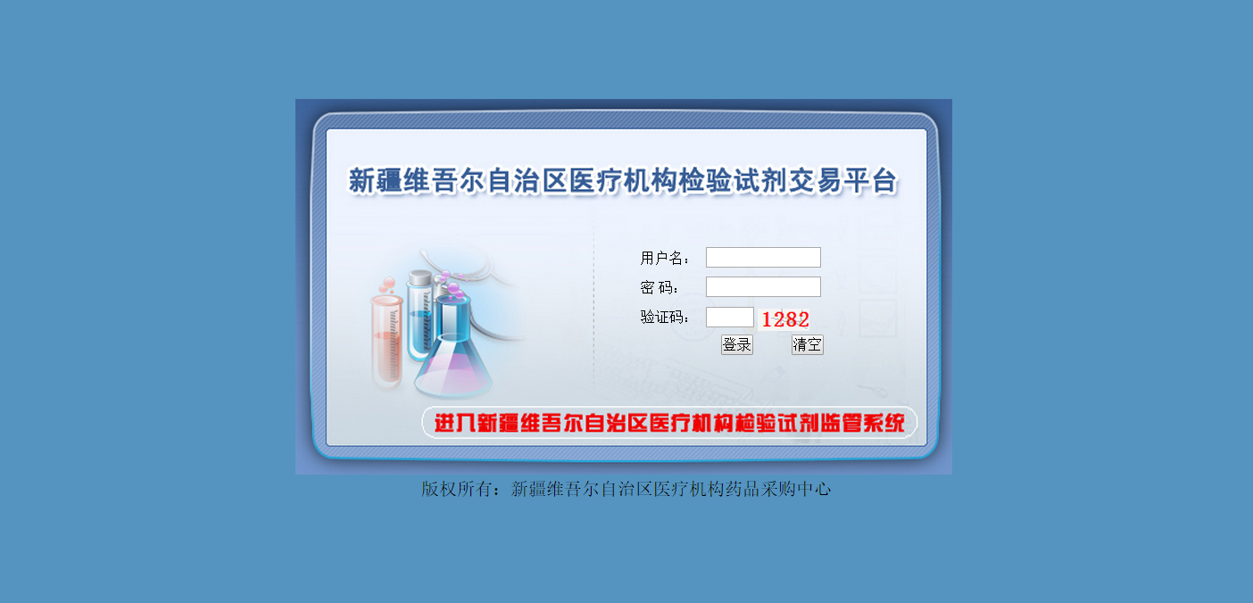
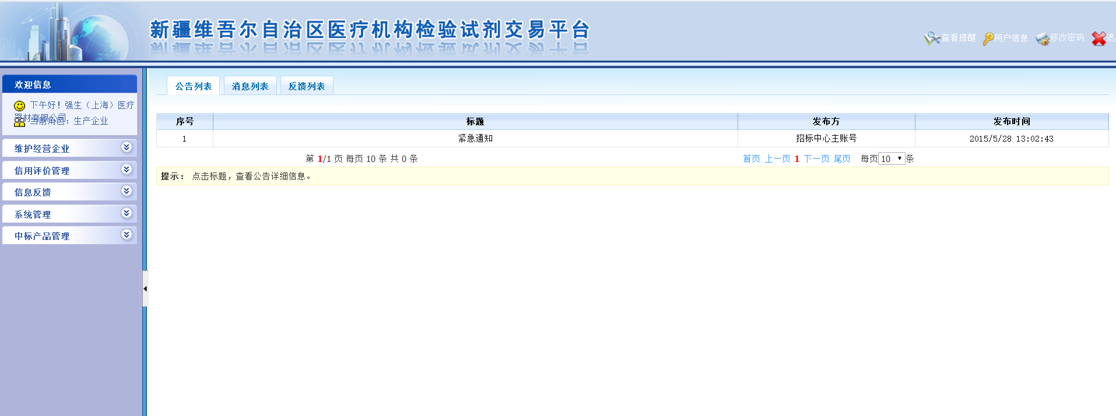
图1.1

1.1信用评价管理

1.1.1上传承诺书
点击信用评价管理下“上传承诺书”，进入企业上传承诺书页面。如图1.1.1.1
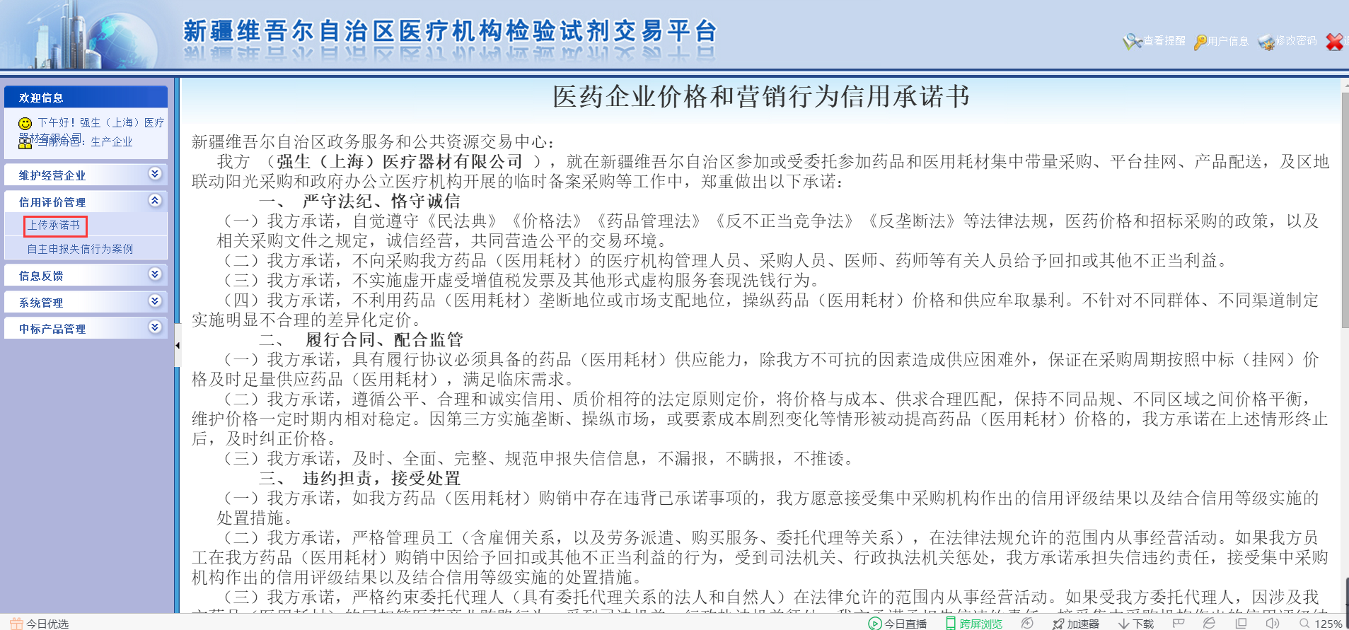
图1.1.1.1
按照页面上提示打印承诺书，线下盖好章，填写统一社会信用代码和承诺时间保存，保存之后点击浏览目录上传已经盖章了的承诺书，最后确认没问题之后点击提交。等待中心审核，中心审核不通过的可再次修改提交。
承诺书编号由CN65+统一社会信用代码+承诺时间组成。

1.1.2自主申报失信行为案例
点击信用评价管理下的“自主申报失信行为案例”，进入自主申报失信事例列表。如图1.1.2.1
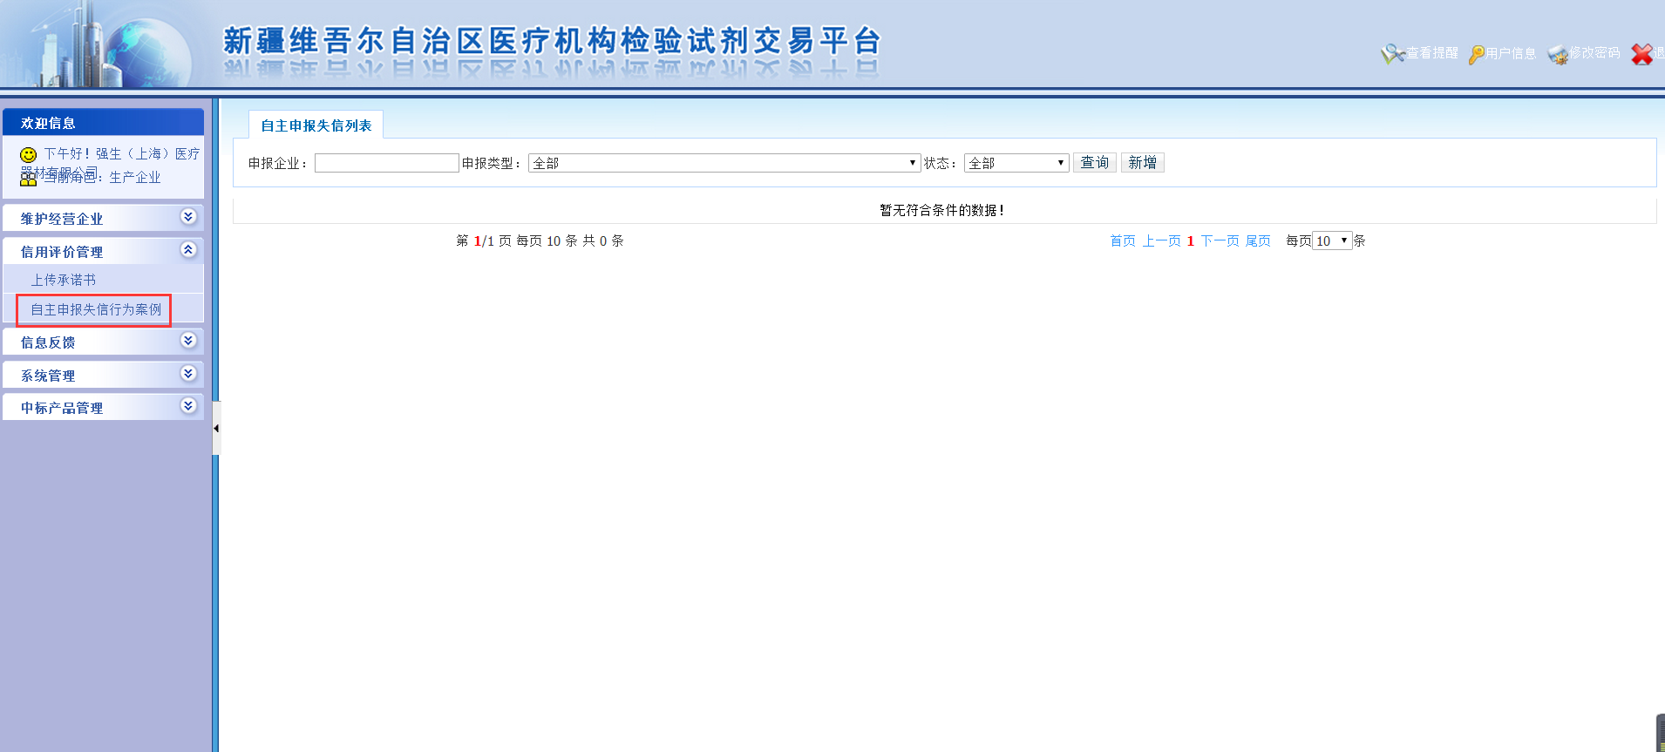
图1.1.2.1
点击新增按钮进入新增失信案例页面，自主申报失信行为案例选择不同，需要填报的内容也不相同，按照提示填写完毕之后保存，然后上传处罚文书。最后确认没有问题之后再提交。保存之后可以再次修改保存，但提交之后就不能再修改了，只能等待中心审核，中心审核不通过的可再次修改。
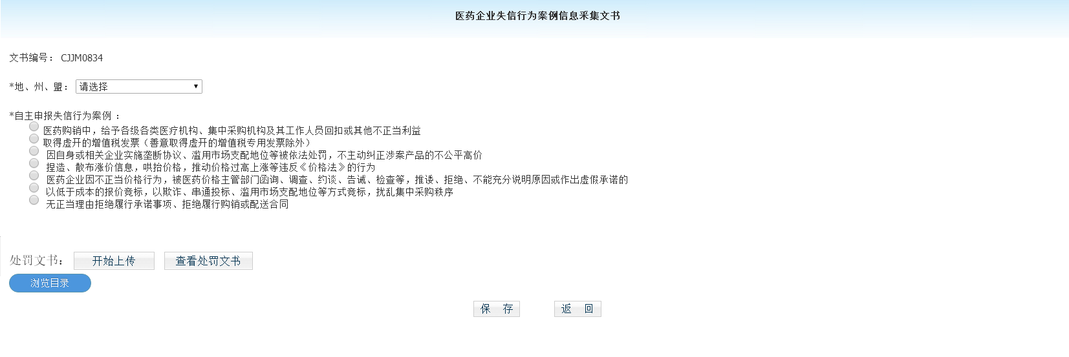
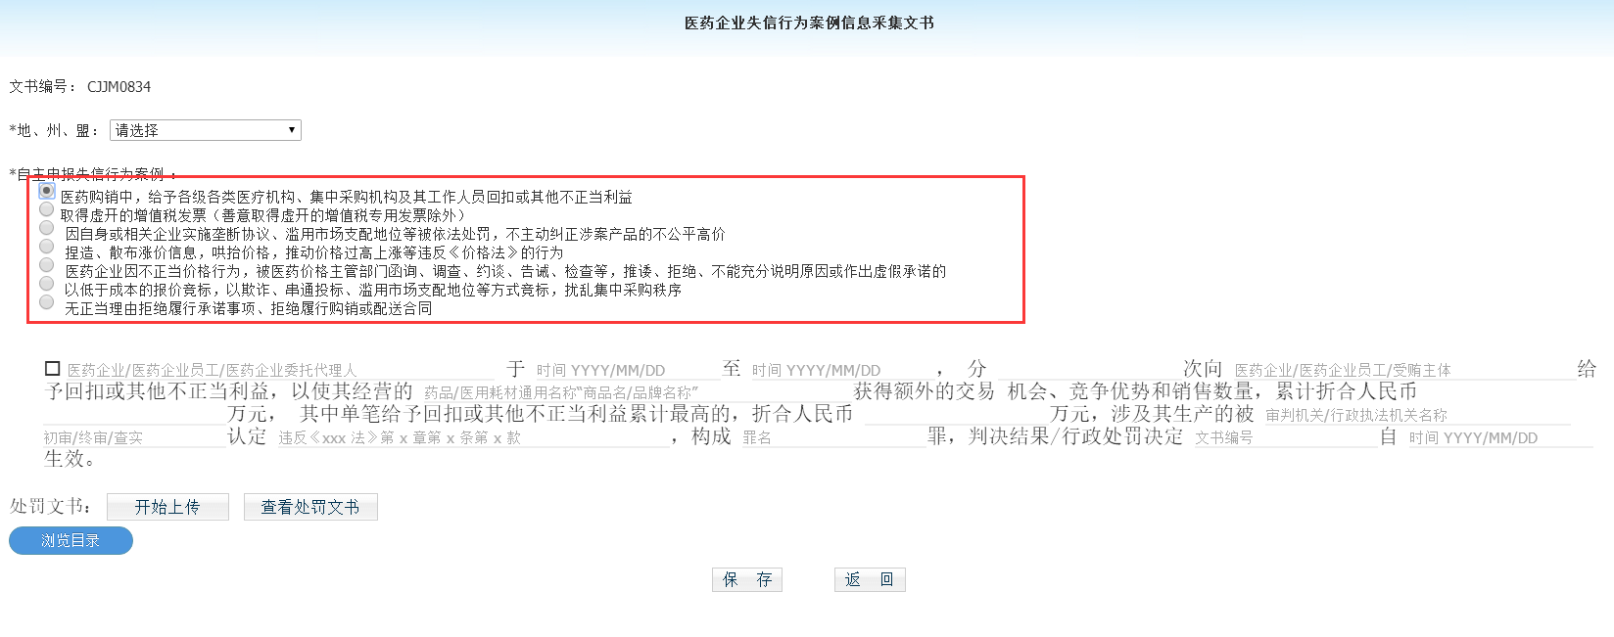
图1.1.2.2

信用评价管理功能操作——平台外
进入登录界面后，点击下方线下信用评价承诺书上传，如图2.1
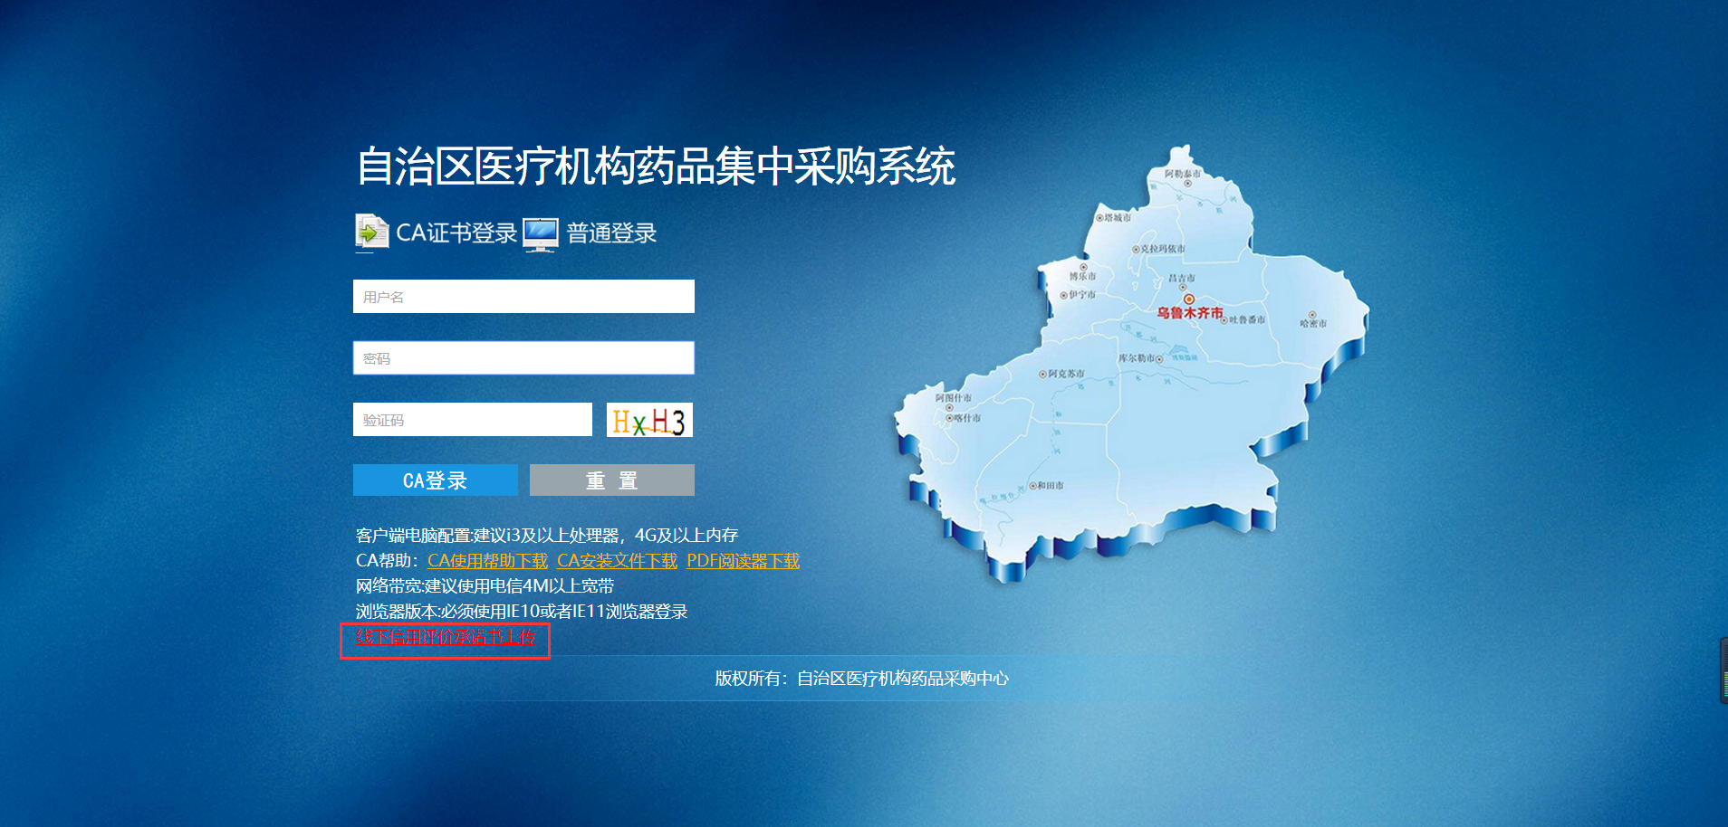
图2.1
进入企业信息填报列表页面，点击上方新增企业信息，进行企业基础信息填报，在平台上没有申领账号的企业可在此填报企业基本信息，选择耗材企业填报，填报完成后返回企业基本信息列表。如图2.2。

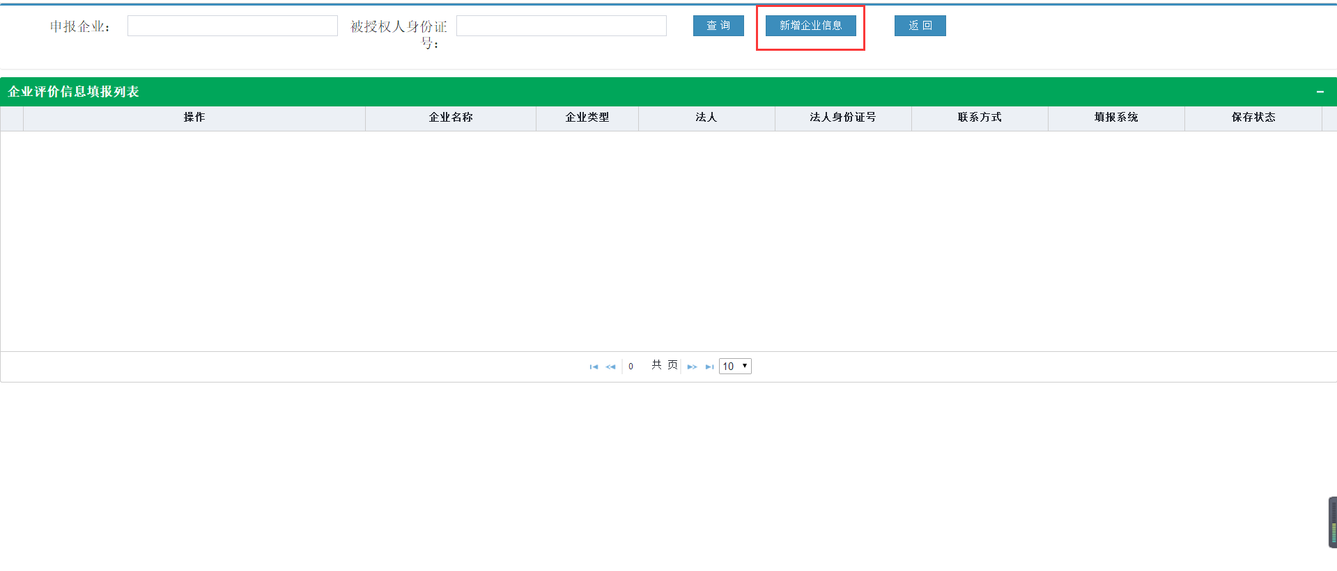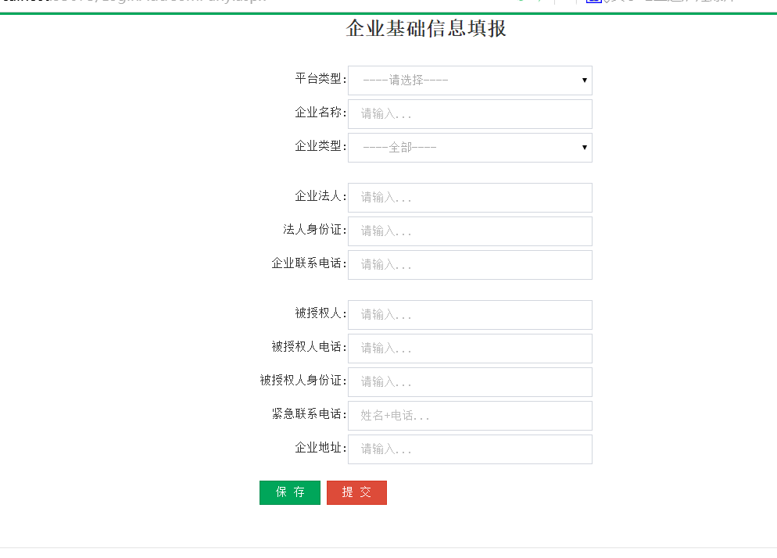
图2.2
企业基本信息列表页面只有正确的输入填报的企业名称和企业被授权人的身份证信息才能查询到该企业的基本信息，才能够上传承诺书和申报失信。如图2.3。
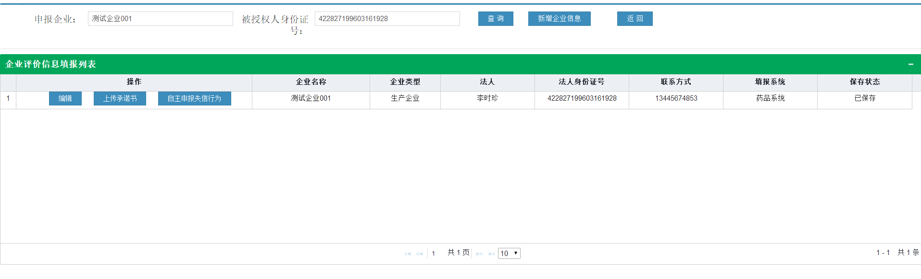
图2.3

2.1线下信用评价承诺书

2.1.1上传承诺书
点击列表上“上传承诺书”，进入线下企业上传承诺书页面。如图2.1.1.1
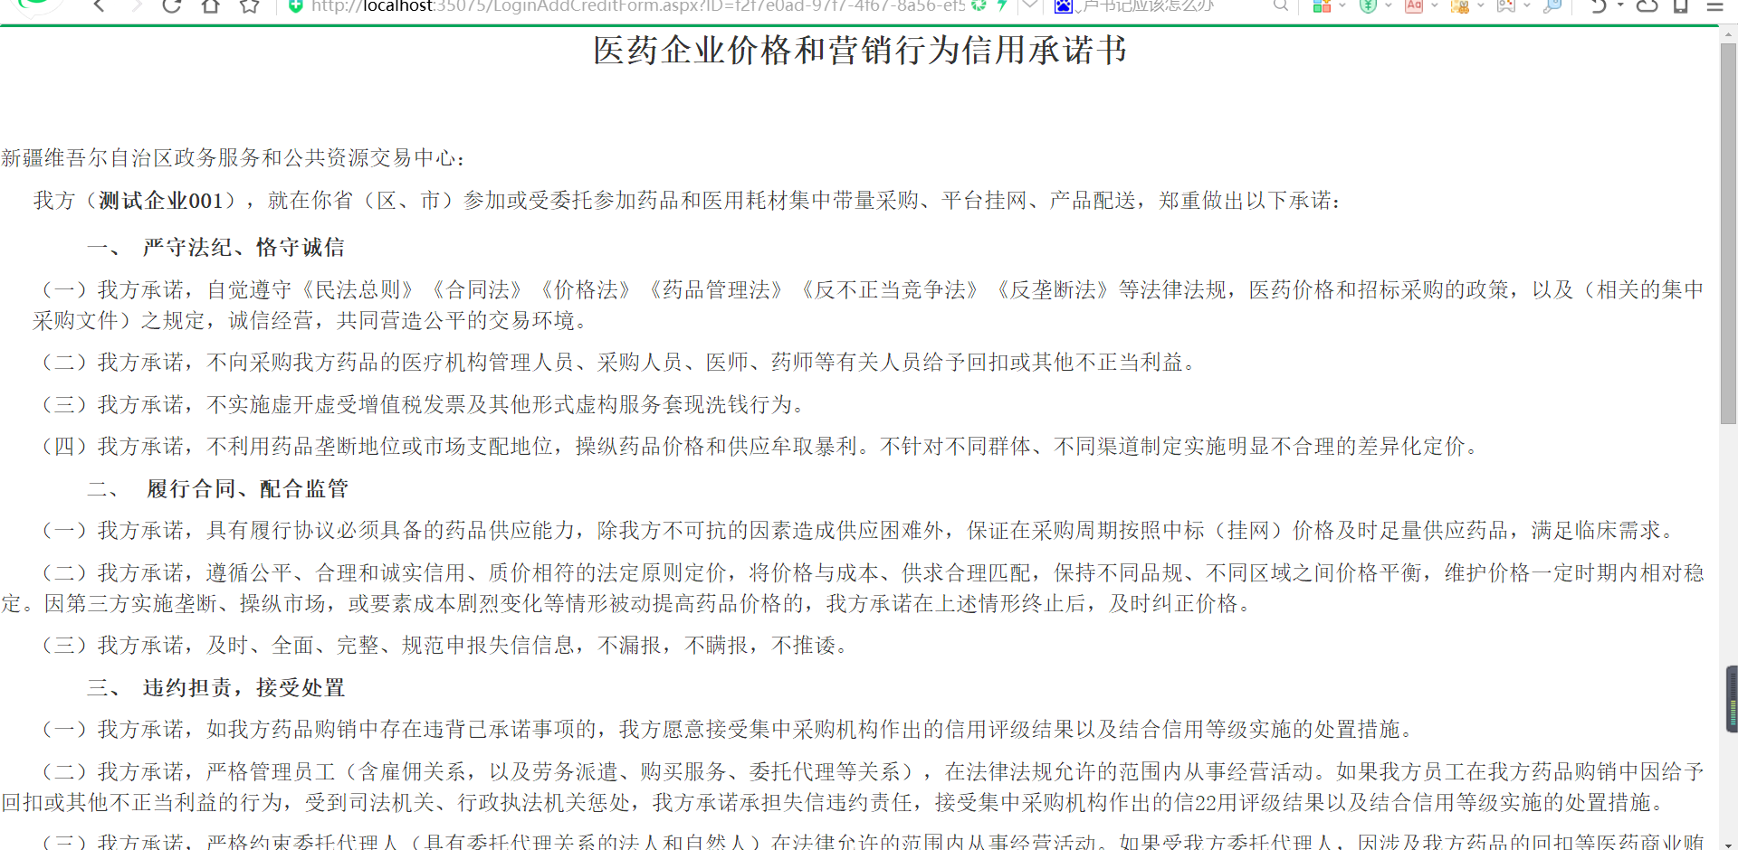
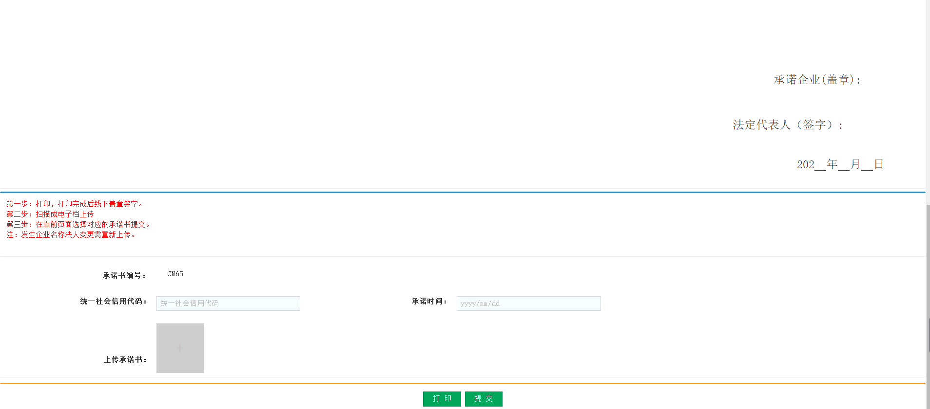
图2.1.1.1

按照页面上提示打印承诺书，线下盖好章，上传。填写统一社会信用代码和承诺时间，承诺书编号自动生成。审核不通过可再次修改提交。

2.1.2自主申报失信行为案例
点击列表上的“自主申报失信行为”，进入自主申报失信事例列表。如图2.1.2.1
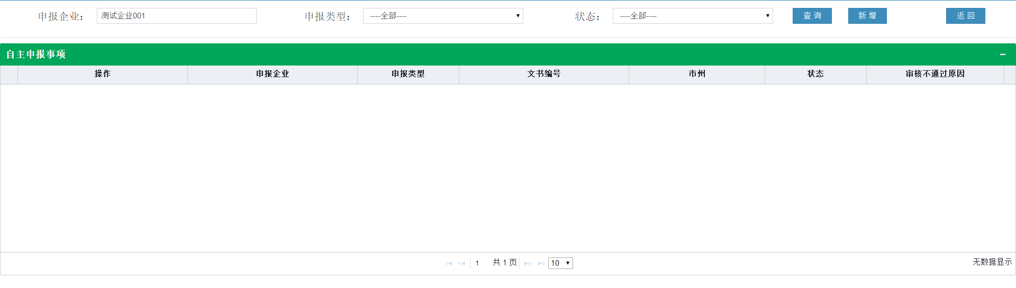
图2.1.2.1

点击新增按钮进入新增失信案例页面，自主申报失信行为案例选择不同，需要填报的内容也不相同，按照提示填写完毕之后保存或提交，保存之后可以再修改，提交之后不能修改，等待中心审核，中心审核不通过的可再次修改。
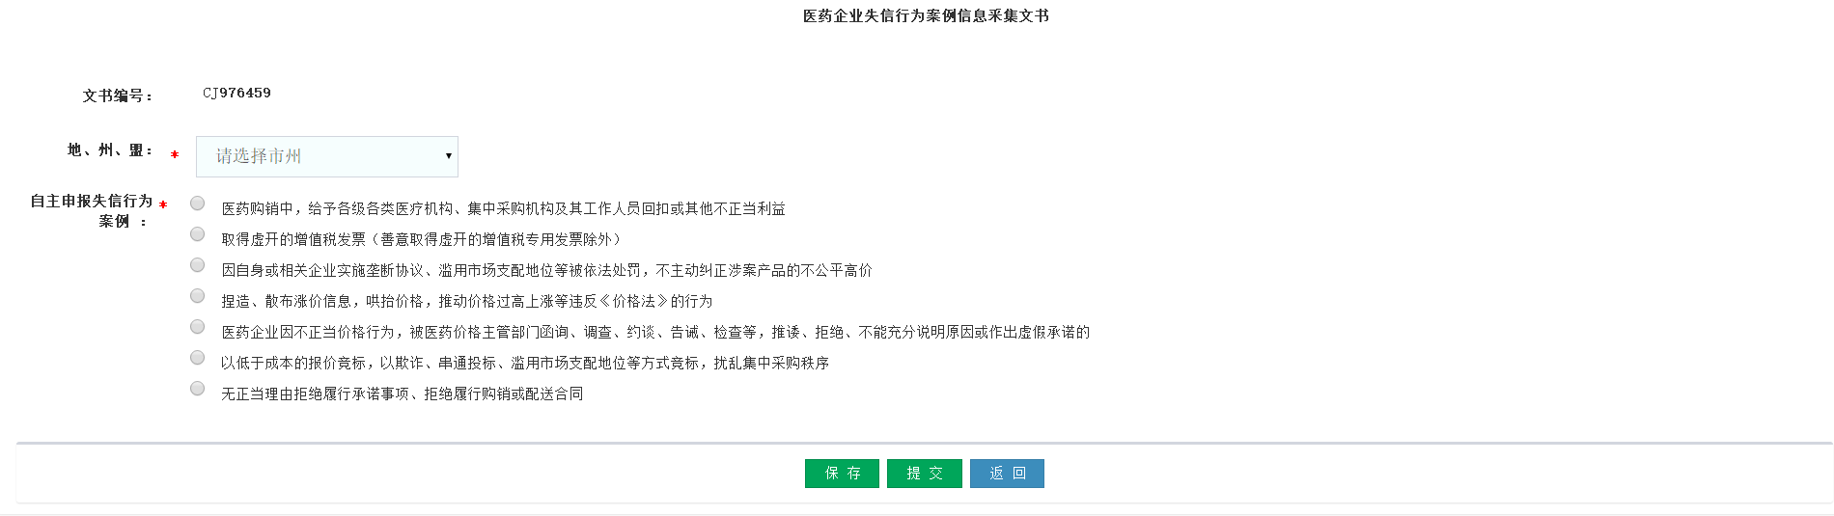
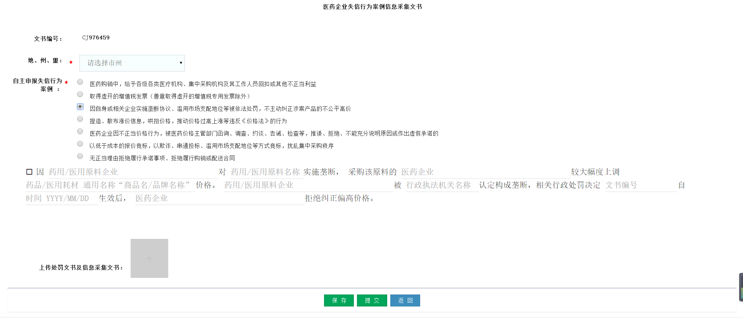
图2.1.2.2

